TLS协议概念和安全通信过程建立演示
TLS协议概念
TLS是SSL协议的一个版本，SSL（Secure Sockets Layer）协议是一种国际标准的加密及身份认证通信协议。SSL被设计用来使用TCP提供一个可靠的端到端安全服务，为两个通讯个体之间提供保密性和完整性(身份鉴别)。SSL通过加密传输来确保数据的机密性，通过信息验证码（Message Authentication Codes，MAC）机制来保护信息的完整性，通过数字证书来对发送和接收者的身份进行认证。在网络上传输的敏感信息（如电子商务、金融业务中的信用卡号或PIN码等机密信息）都纷纷采用SSL来进行安全保护。SSL协议可用于保护正常运行于TCP之上的任何应用协议，如HTTP、FTP、SMTP或Telnet的通信，最常见的是用SSL来保护HTTP的通信。
SSL协议的优点在于它是与应用层协议无关的。高层的应用协议（如HTTP、FTP、Telnet等）能透明地建立于SSL协议之上。SSL协议在应用层协议之前就已经完成加密算法、通信密钥的协商以及服务器的认证工作。在此之后应用层协议所传送的数据都会被加密，从而保证通信的安全性。
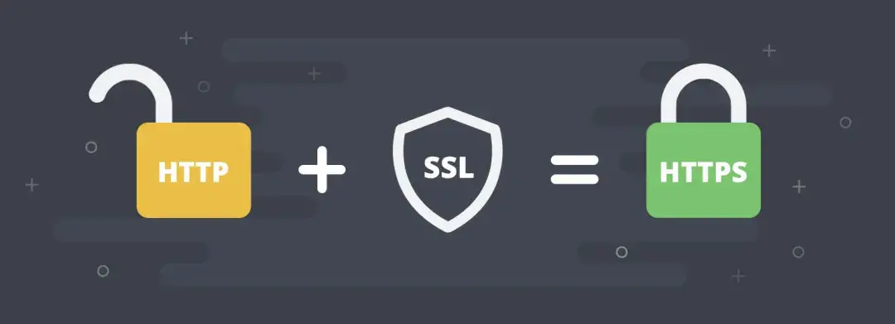
图1 HTTPS协议

SSL协议使用通信双方的客户证书以及CA根证书，允许客户/服务器应用以一种不能被偷听的方式通信，在通信双方间建立起了一条安全的、可信任的通信通道。该协议使用密钥对传送数据加密，许多网站都是通过这种协议从客户端接收信用卡编号等保密信息。它被认为是最安全的在线交易模式。
在 TLS 1.2 的握手中，一般是需要 4 次握手，先要通过 Client Hello （第 1 次握手）和 Server Hello（第 2 次握手） 消息协商出后续使用的加密算法，再互相交换公钥（第 3 和 第 4 次握手），然后计算出最终的会话密钥

TLS 1.2安全通信过程建立的握手协议的实现过程演示
首先，执行程序，如图2所示。在主界面中选择握手协议。
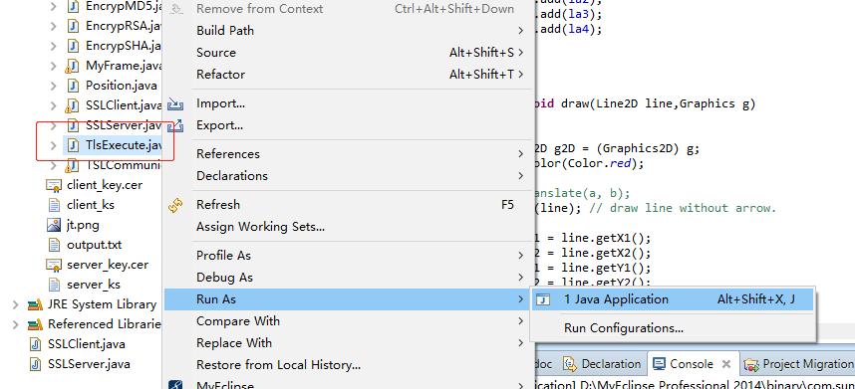
图2

第一阶段：建立安全能力。包括协议版本、会话ID、密码算法、压缩算法、初始随机数字。
首先，客户发送一个client_hello消息，包括以下参数：版本、随机数(32位时间戳+28字节随机序列)、会话ID、客户支持的密码算法列表(CipherSuite)、客户支持的压缩方法列表，如图3、4所示。
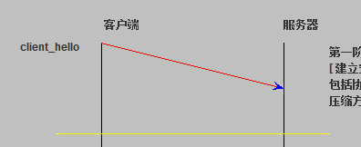
图3
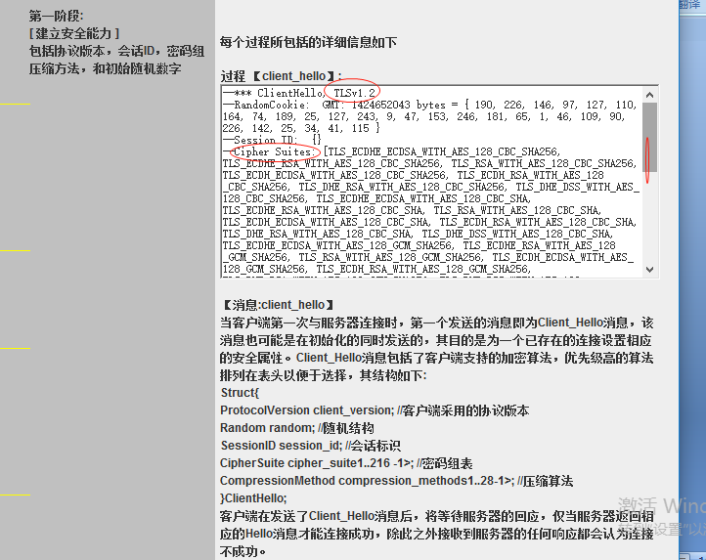
图4

然后，客户等待服务器的server_hello消息。服务器发送server_hello消息，参数：客户建议的低版本以及服务器支持的最高版本、服务器产生的随机数、会话ID、服务器从客户建议的密码算法中挑出一套、服务器从客户建议的压缩方法中挑出一个。如图5、6所示
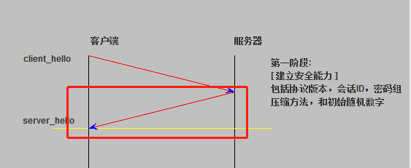
图5
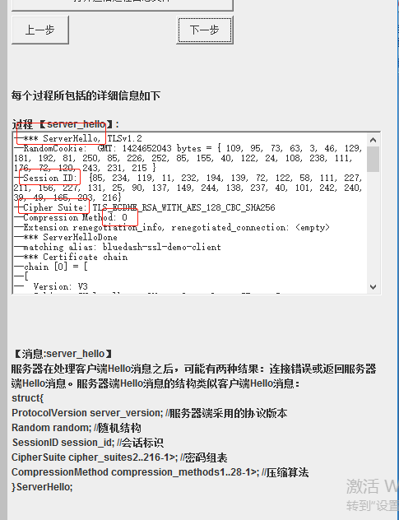
图6

第二阶段：服务器鉴别与密钥交换。服务器发送证书，密钥交换和请求证书，服务器信号以hello消息结束。
2.1 服务器发送自己的证书，消息包含一个X.509证书，然后服务器发送server_key_exchange消息，只有当服务器的证书没有包含必需的数据的时候才发送此消息，消息包含签名。如图7、8所示
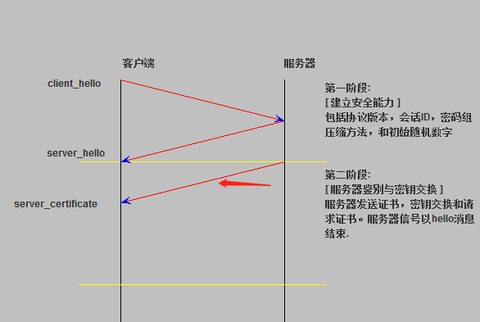
图7

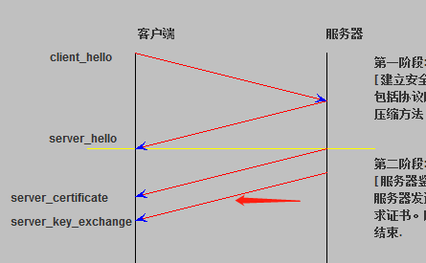
图8

2.2 服务器发送certificate_request消息，非匿名server可以向客户请求一个证书，包含证书类型和CAs。服务器发送server_hello_done,然后等待应答。如图9、 10所示
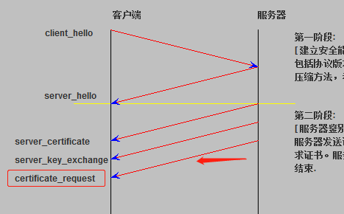
图9

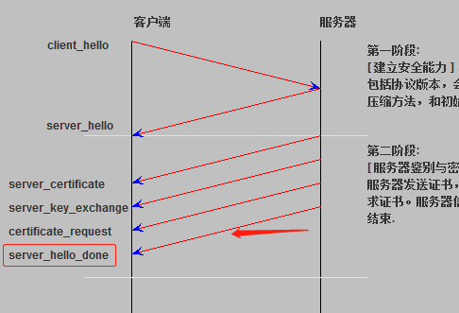
图10

第三阶段 客户机鉴别与密钥交换。客户机发送证书，客户机发送密钥交换，客户机可以发送证书验证。

3.1 客户收到server_done消息后，它根据需要检查服务器提供的证书，并判断server_hello的参数是否可以接受，如果都没有问题的话，发送一个或多个消息给服务器。如图11所示
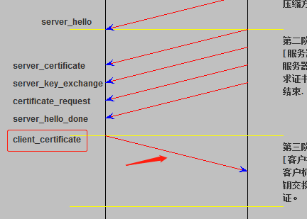
图11

3.2 如果服务器请求证书的话，则客户首先发送一个certificate消息，若客户没有证书，则发送一个no_certificate警告，然后客户发client_key_exchange消息。CipherSuite密码套件第一个元素指定了密钥交换的方法，SSL支持以下一些方法：（1）RSA，要求服务器提供一个RSA证书。（2）DH(Diffie-Hellman)，要求服务器的证书中包含了由CA签名的DH公开参数。客户或者在证书中提供DH公开参数，或者在密钥交换消息中提供此参数。如图12所示
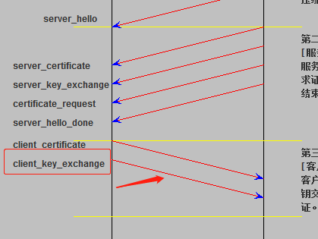
图12

3.3 最后，客户发送一个certificate_verify消息，其中包含一个签名，对从第一条消息以来的所有握手消息的MAC值()进行签名。如图13所示
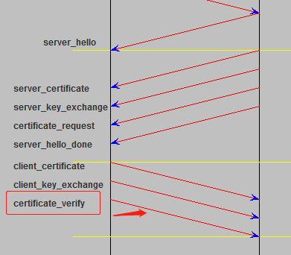
图13

第四阶段 完成。更改密码组并完成握手协议。
4.1 第四阶段建立起一个安全的连接，首先，客户发送一个change_cipher_spec消息，并且把协商得到的CipherSuite拷贝到当前连接的状态之中。如图14所示
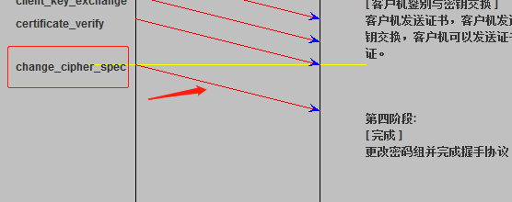
图14

4.2 然后，客户用新的算法、密钥参数发送一个finished消息，这条消息可以检查密钥交换和鉴别过程是否已经成功。其中包括一个校验值，对所有以来的消息进行校验。服务器同样发送change_cipher_spec消息和finished消息。Change cipher spec：客户端要求服务器在后续的通信中使用加密模式；Finished：客户端告诉服务器已经准备好安全通信了。Change cipher spec：服务器要求客户端在后续的通信中使用加密模式；Finished：服务器告诉客户端它已经准备好安全通信了。SSL握手完成的标志。如图15、16、17所示
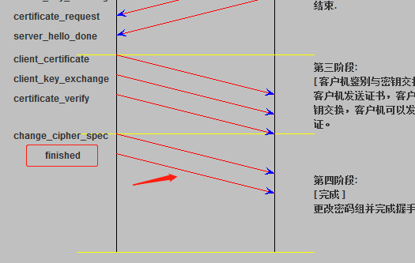
图15

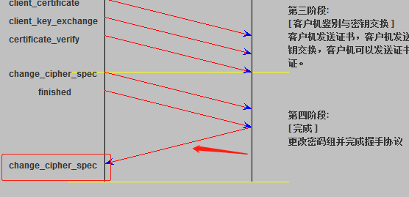
图16

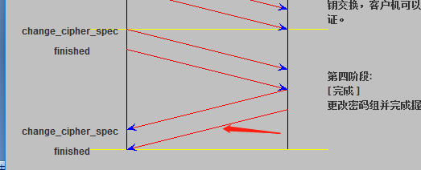
图17

4.3 握手过程完成，客户和服务器可以交换应用层数据。

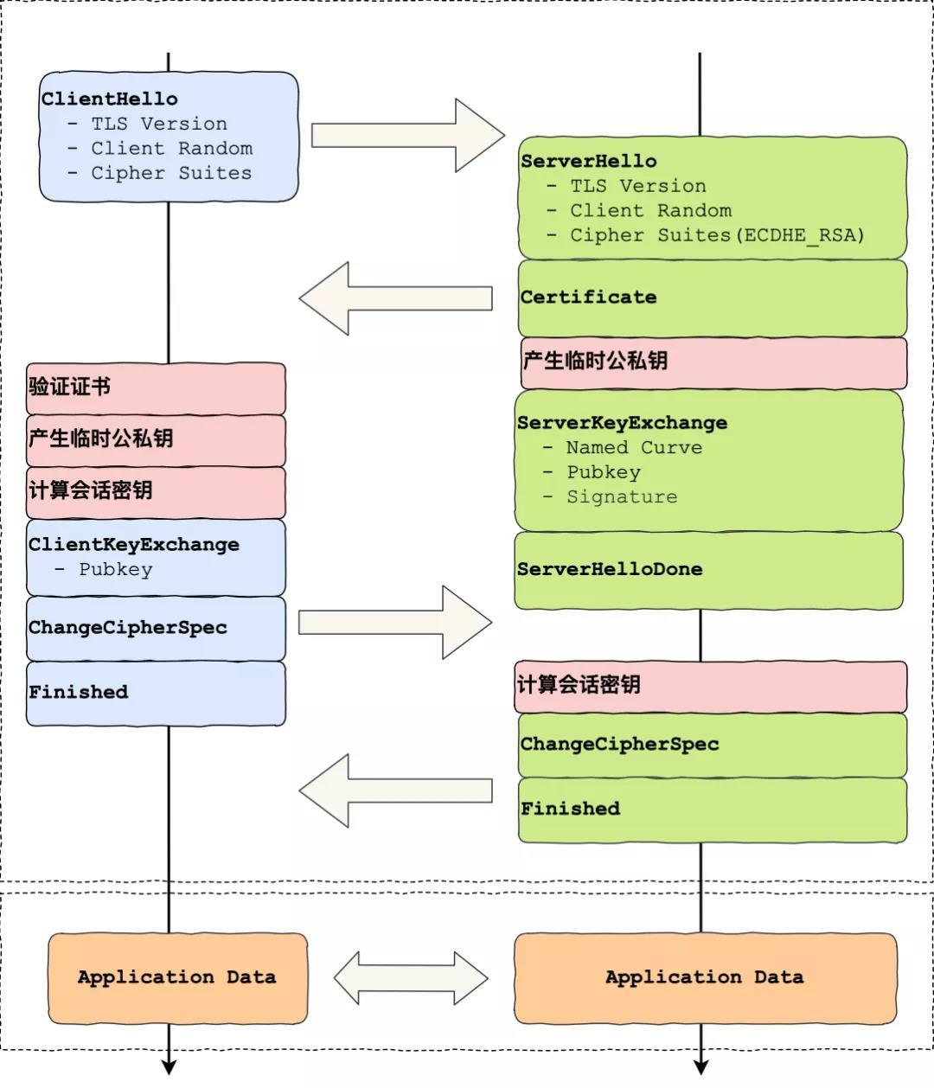
图18
图来自：
https://blog.csdn.net/weixin_46622350/article/details/120806194

